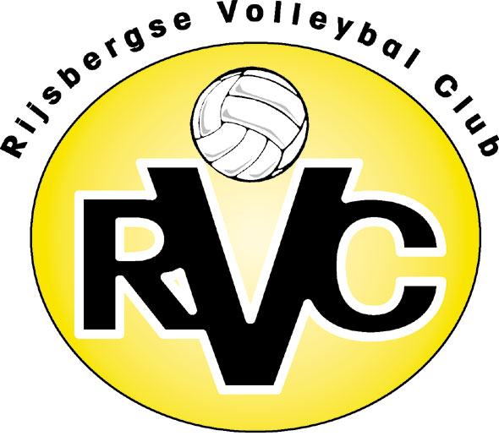

Er kunnen foto’s en/of video-opnames worden gemaakt voor op onze website.

Mocht u niet herkenbaar in beeld willen komen, geeft u dit dan vooraf aan bij de wedstrijdleiding.

Wij zullen hier zorgvuldig mee omgaan, maar kunnen niet voorkomen dat derden (spelers, toeschouwers enz.) privé foto’s en/of video-opnames maken.

